План-конспект занятия
Педагога дополнительного образования
Ивановой Юлии Николаевны

Объединение - «Фитнес-аэробика»
Программа – «Фитнес-аэробика»
Группа – 02-60
Дата проведения: 20.12.2023
Время проведения: 15.20
Тема занятия: «Танцевальная аэробика. Упражнения на степ-платформе. Шаг с поворотом Turnstep»
Разминка

Основной комплекс разминки, выполнить упражнения:
- Наклоны и вращение головой для растяжения мышц шеи;
- Наклоны вперед и вбок помогают прийти в тонус мышцам спины, косым мышцам живота и пресса;
- Вращения руками, или «мельница», нужны для подготовки к занятию плечевых мышц и суставов, а также грудных и спинных мышц;
- Поднятие корпуса из положения лежа. Несколько подъемов в неспешном темпе «разогреют» мышцы пресса.
- Частичная планка или отжимания создают нагрузку на трицепсы, плечи, грудные мышцы;
- Бег по залу или на месте, чередующийся с ходьбой. Ускоряет сердечный ритм, «разминает» мышцы всего тела. Бег с высоко поднятым бедром дополнительно «нагружает» мышцы ног.
- Прыжки со скакалкой также ускоряют пульс, способствуют усилению кровотока в организме, мобилизации суставов.
Игровая разминка «Солнышко лучистое»,
Задание: повторить движения из видео по ссылке:
https://www.youtube.com/watch?v=Zoi9sAazMQU
Основная часть
- Теория
Степ-аэробика – это аэробика с использованием специальной степ-платформы 10-35 см высотой. Занятия проводятся в формате единой кардиосессии под музыку, включают разные вариации зашагиваний и схождений со степ-платформы, ходьбу и бег на месте, повороты, прыжки, махи ногами и движения руками.
Все упражнения выполняются в определённой последовательности, спокойные движения чередуются с более быстрыми и сложными, что даёт возможность перевести дух и выдержать целую тренировку на 30–60 минут без перерывов.
За счёт музыки и разнообразия элементов занятия по степ-аэробике воспринимаются легко. Обычно тренировки проводятся в группах, но подходит и для дома.
Польза степ-аэробики:
- помогает сбросить вес;
- увеличивает выносливость;
- укрепляет кости;
- прокачивает ловкость и чувство баланса;
- учит танцевальности;
-улучшает настроение.
Виды степ-аэробики:
В зависимости от сложности и интенсивности, степ-аэробика подразделяется на несколько подвидов:
- Basic Step — идеальное решение для начинающих. В рамках данной программы удается детально изучить основные шаги и простые связки.
Пример: https://www.youtube.com/watch?v=4rDRnGi1S7o
- Advanced Step — подходит опытным спортсменам. Состоит из сложных движений и прыжков.
Пример: https://www.youtube.com/watch?v=svXpxGzI-R0
- Dance Step — занятия для любителей танцевальных направлений. Предполагают не только активное похудение, но и значительное развитие пластики и грации.
Пример: https://www.youtube.com/watch?v=PHn8hb_aYKg
- Step-combo — выбор людей с очень хорошей физической подготовкой и развитой координацией. Включает наборы сложных связок, выполняемых в интенсивном темпе.
Пример: https://vk.com/wall-91623523_3519
- Step Interval — представляет собой интервальный тренировочный режим. Предполагает поэтапное выполнение групп интенсивных упражнений и более спокойных элементов для восстановления.
Пример: https://www.youtube.com/watch?v=UJ_Dn0_aKzw
- Double Step — две платформы. В соответствии с говорящим названием, используются пара ступенек для увеличения эффективности занятий.
Пример: https://www.youtube.com/watch?v=Aq4vezIvDPk

Техника выполнения:
1. Обязательно помните о правильном положении тела во время выполнения упражнений из степ-аэробики: колени слегка согнуты, спина прямая, живот втянут, ягодицы напряжены, плечи расправлены, взгляд направлен вперед.
2. Шаги нужно выполнять полностью всей стопой на платформу, чтобы пятка не свисала.
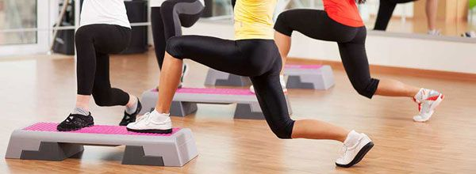

3. В степ-аэробике нет шагов на два счета - минимум на четыре. Это связано с тем, что вам нужно не просто двигаться по полу, а еще и подниматься на платформу.
4. Чем выше располагается степ-платформа, тем интенсивнее нагрузка. Новичкам следует выбрать высоту 10-15 см. Более опытным - 20 см.
5. Вы можете усложнить тренировку на степ-платформе, если будете использовать гантели или утяжелители на ноги, или руки.
6. За полчаса до тренировки выпейте полстакана воды и обязательно делайте по несколько глотков воды во время занятия.
7. Запоминайте движения сначала «ногами» и только потом «руками». Руки включайте, только когда нижняя часть тела освоит движения.

- Практика

Сегодня мы подробнее изучим шаг с поворотом.
Задание: отработайте данный шаг, 10 повторений на каждую ногу

8. Turn step (Тёрн степ) шаг с поворотом - стойка боком к платформе. Это тот же самый basic-step, только спускаемся со степ платформы мы не назад, а вбок. Шаг правой на платформу, шаг левой на платформу, с поворотом спиной к основному направлению (продольно платформе) стойка ноги врозь. Шагом правой назад в диагональном направлении (разворачиваясь по диагонали), шаг правой назад с платформы, приставить левую к правой (исходное положение).
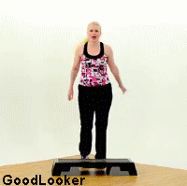
Шаг с поворотом

Движения руками
Движения руками при выполнении базовых движений играют очень важную роль.
Прежде всего, движения руками выполняются по инерции, т. е. руки инерционно должны помогать выполнению базового движения ногами; тот факт, что при любых движениях руками практически всегда задействована дельтовидная мышца плеча, поэтому следует разнообразить движения руками, включая упражнения на бицепс, трицепс, грудные мышцы и т. д.

Примерные положения и движения руками
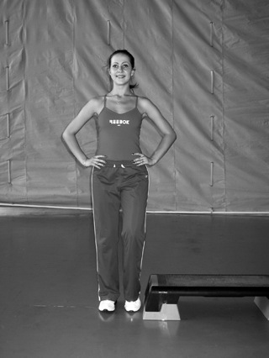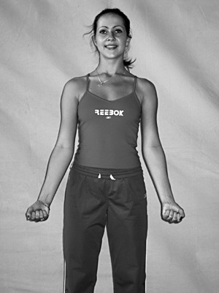
- Руки на пояс 2. Сгибание – разгибание рук в локтевых суставах.

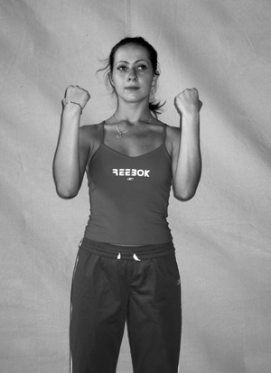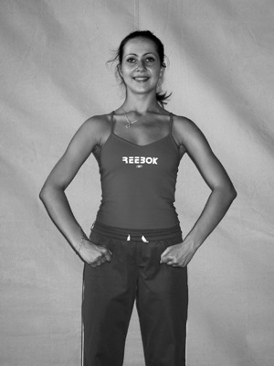
3. Сгибание – разгибание рук во фронтальной плоскости («гребля»).
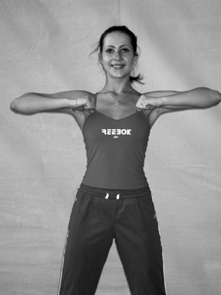 | 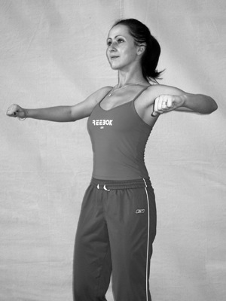
4. Сведение – разведение рук.

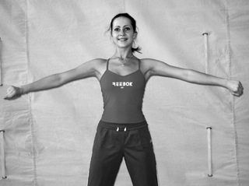
5. Сгибание – разгибание рук в стороны.

Заминка

Как делать заминку
Достаточно десятиминутной заминки в конце тренировки, выполняемой в медленном и легком темпе, чтобы организм успокоился и пришел в норму. Для заминки используются разнообразные упражнения, которые подбираются в зависимости от вида и интенсивности тренировки. Чаще всего это растяжка и легкое кардио.
- Кардио подготавливает нервную систему и мышцы к отдыху, плавно снижает частоту пульса и укрепляет сердечно-сосудистую систему. Бег на месте, ходьба в умеренном темпе продолжительностью 5-10 минут будет вполне достаточно в качестве заминки после тренировки.
- Растяжка возвращает мышцам прежнюю длину и эластичность, одновременно укорачивая процесс восстановления. Растягивая целевые группы мышц, вы даете свободу движениям, возвращаете эластичность и подвижность сухожилиям и мышцам. Важно успеть растянуться до того, как мышцы успеют «остыть», т.е. в течение 30-40 минут после тренировки, иначе вы можете получить травму. Выделяйте, по крайней мере, 5-7 минут на растяжку в конце тренировки.
- МФР — миофасциальный релиз, — совмещенный с растяжкой эффективно решает проблемы хронического напряжения и торможения диапазона движений, способствует расслаблению и восстановлению.
Задание 1:

Выполнить следующие упражнения, на каждую ногу, по 6 повторений, по 15 секунд

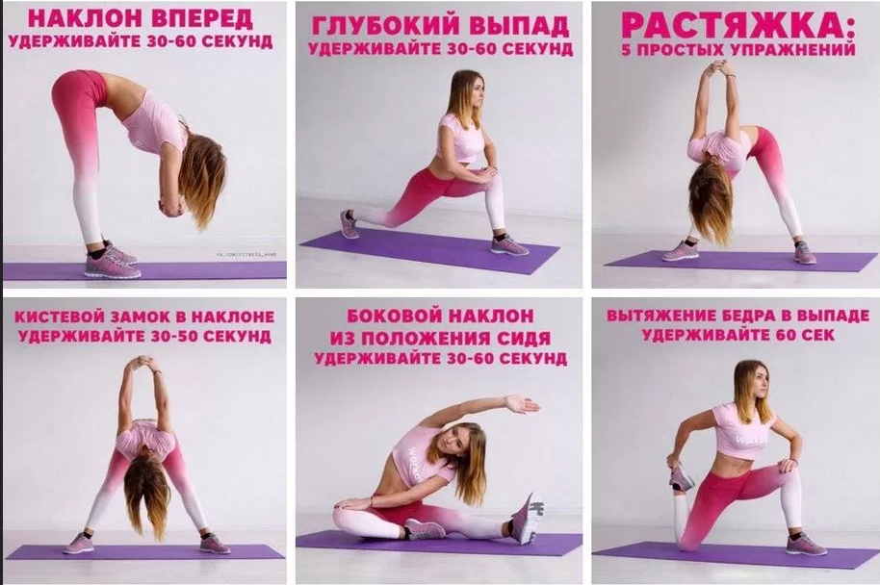

Задание 2:
Выполните упражнения на растяжку по ссылкам:
https://www.youtube.com/watch?v=1gK5fPj0QjU
https://www.youtube.com/watch?v=Q3bafxcTBLU
Что еще необходимо сделать после тренировки?
- Сделайте массаж. Эта приятная во всех смыслах процедура способна творить настоящие чудеса даже после самой тяжелой тренировки. Массаж помогает ускорить выздоровление, а также уменьшает отек и повреждение мышц. Массаж выводит шлаки и стимулирует процессы заживления, увеличивая приток крови к мышцам. Кроме того, он способен поднять настроение, уменьшить беспокойство и расслабить. При этом не обязательно после каждой тренировки спешить к специалисту – аккуратный и мягкий самомассаж наиболее напряженных групп мышц будет не менее эффективен.
Восстановите гидратацию. Во время тренировок организм теряет много жидкости, которую необходимо постоянно восполнять, так как обезвоживание может привести к усталости, потере координации и судорогам. Выпейте стакан воды или порцию изотоника сразу после тренировки и не забывайте периодически восполнять запас жидкости в течение дня.
Перекусите. Питание – один из самых важных пунктов восстановления после тренировки. Постарайтесь в течение первых 30-60 минут после окончания тренировки употребить в пищу быстроусвояемые углеводы и источники белка, например, тост с сыром или йогурт со свежими ягодами.
- Остыньте. Охлаждение после тренировки не означает прыжков в ледяную ванну или холодный душ. Речь идет о том, чтобы предоставить телу необходимое время на то, чтобы успокоиться после интенсивной нагрузки. После тренировки сердце бьется быстрее, чем обычно, температура тела выше, а кровеносные сосуды расширены. Слишком быстрое снижение нагрузки может привести к потере сознания или плохому самочувствию.
Домашнее задание:
- Отработать шаг с поворотом, подключая движения руками. В качестве степ-платформы можно использовать доску, ступеньки, свернутый коврик или выполнять упражнения без возвышения.
Обратная связь: Фото и видео самостоятельного выполнения задания отправлять на электронную почту metodistuz@mail.ru для педагога Ивановой Ю.Н.

